¿Qué son las leyes en UX?
Las leyes de UX (experiencia de usuario) y UI (interface de usuario) son una colección de buenas prácticas o fundamentos que se basan en principios de la psicología humana, ergonomía y comportamientos de los usuarios con el objetivo de conseguir la mejor experiencia de usuario posible.
Estas leyes abordan tanto las áreas de la interfaz como de la experiencia general de usuario, por los que se podría decir que la aplicación de estas leyes podría ser llamadas patrones de diseño.

Por qué conocer y estudiar las leyes de UX-UI
Conocer bien estos efectos y leyes de diseño junto con la teoría de la Gestlat permite que al diseñar una solución gráfica esta ofrezca la mejor experiencia de usuario posible. Además quieras o no, muchas de estas leyes se aplican y afectan a cualquier producto ya sea digital o físico, por lo que comprendery concoer estos principios te hará diseñar mejor.

Leyes que intervienen en UX
Las siguientes leyes son algunas de las más conocidas y que más influyen en la experiencia final de usuario. Conocer estas leyes te permitirá comprender y diseñar mejor interfaces y experiencias de usuario.

Ley de Hick
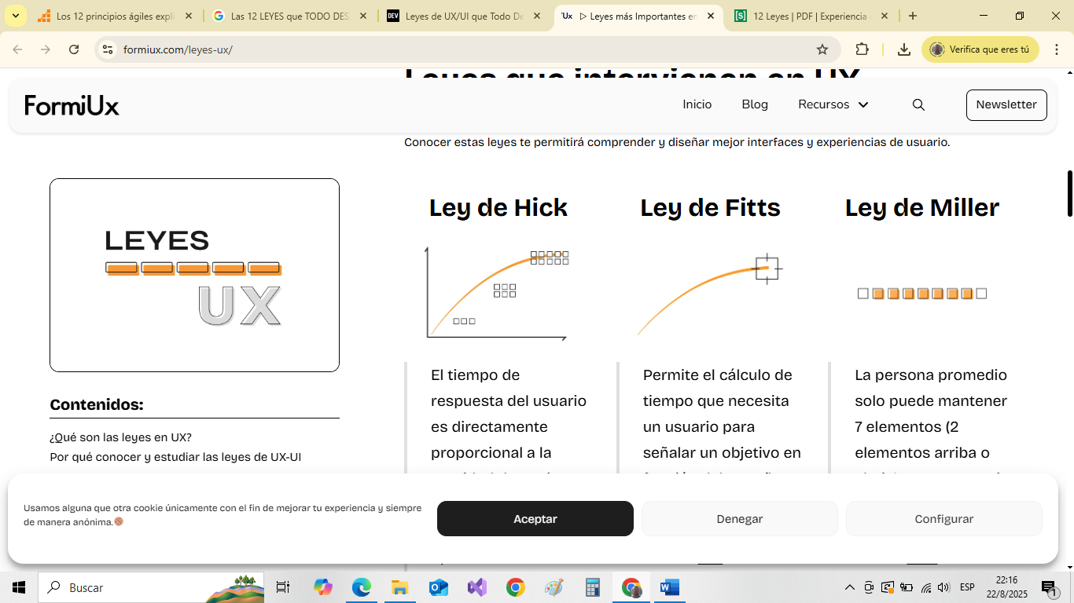

El tiempo de respuesta del usuario es directamente proporcional a la cantidad de opciones y estímulos que percibe. «Cuantas más opciones tiene un usuario más tiempo tarda en decidir y responder.»

Ley de Fitts

Permite el cálculo de tiempo que necesita un usuario para señalar un objetivo en función del tamaño y la distancia.

Ley de Miller

La persona promedio solo puede mantener 7 elementos (2 elementos arriba o abajo) en su memoria de trabajo.

Ley de Jackob



Los usuarios prefieren los sitios que funcionen igual o similar a los que ya conocen.

Ley de Proximidad

Los objetos que están cerca o próximos entre sí tienden a agruparse.

Usabilidad estética

Un diseño estéticamente agradable es percibido como un diseño que es más útil.

Ley de Prägnanz o Pregnancia
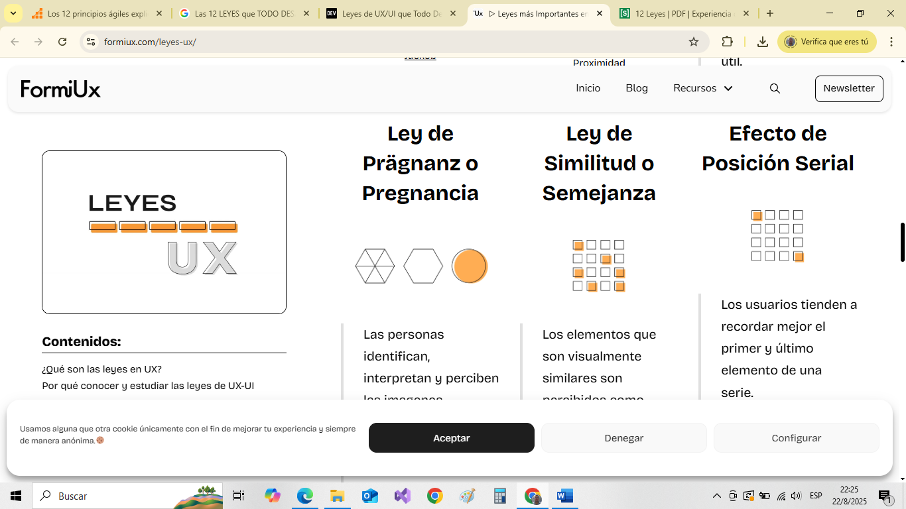

Las personas identifican, interpretan y perciben las imágenes ambiguas o complejas como la forma conocida más simple posible.

Ley de Similitud o Semejanza

Los elementos que son visualmente similares son percibidos como relacionados.

Efecto de Posición Serial

Los usuarios tienden a recordar mejor el primer y último elemento de una serie.

Ley o efecto de Von Restorff o Aislamiento

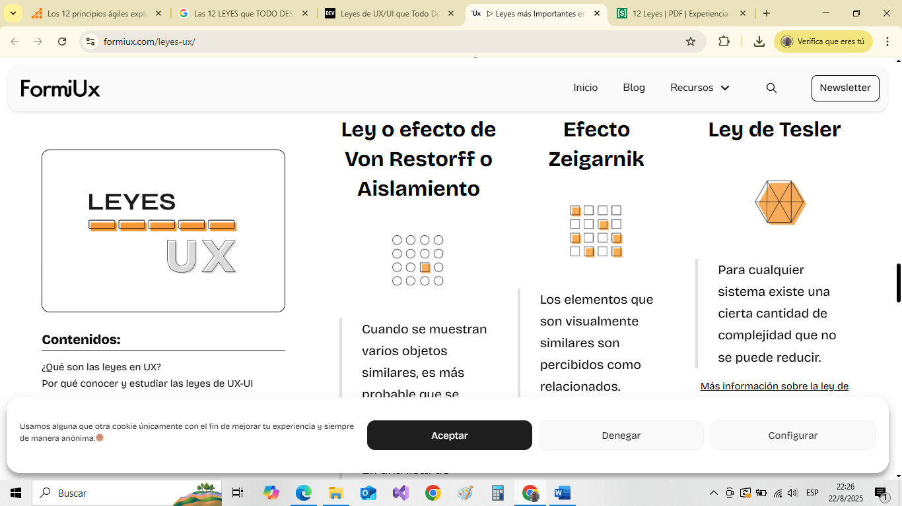
Cuando se muestran varios objetos similares, es más probable que se recuerde el que difiere del resto.
En una lista de elementos, las personas recuerdan más los que destacan del resto.

Efecto Zeigarnik

Los elementos que son visualmente similares son percibidos como relacionados.

Ley de Tesler

Para cualquier sistema existe una cierta cantidad de complejidad que no se puede reducir.

